Государственная информационная система Самарской области «Единая медицинская информационно-аналитическая система».

Информационное взаимодействие с подсистемой  
«Федеральный реестр электронных медицинских документов» ЕГИСЗ в части формирования и отправки СЭМД «Медицинская справка» и СЭМД «Справка о состоянии здоровья по месту требования»

Руководство пользователя

Содержание

[Перечень терминов и сокращений 3](#_Toc183078852)

[1 Введение 4](#_Toc183078853)

[2 СЭМД «Медицинская справка»/ «Справка о состоянии здоровья по месту требования» 5](#_Toc183078854)

[2.1 Проверка данных, включаемых в СЭМД 5](#_Toc183078855)

[2.1.1 Данные пациента 5](#_Toc183078856)

[2.2 Оформление медицинской справки 8](#_Toc183078857)

[2.3 Формирование СЭМД 12](#_Toc183078858)

[3 Подписание СЭМД другими участниками 21](#_Toc183078859)

[3.1 Подписание или отказ в подписании одного документа 21](#_Toc183078860)

[3.2 Отказ в подписании одного документа с указанием причины отказа 23](#_Toc183078861)

[3.3 Массовое подписание документов 24](#_Toc183078862)

[4 Передача СЭМД в РЭМД 26](#_Toc183078863)

[4.1 Передача СЭМД в РЭМД автором документа 26](#_Toc183078864)

[4.2 Передача СЭМД в РЭМД участником подписания 28](#_Toc183078865)

[5 Отслеживание ответа от РЭМД 31](#_Toc183078866)

[6 Журнал информационного взаимодействия с РЭМД 32](#_Toc183078867)

[7 Сводный отчет по переданным СЭМД 36](#_Toc183078868)

# Перечень терминов и сокращений

| Термин, сокращение | Определение |
| --- | --- |
| OID | Object Identifier – числовой идентификатор объекта |
| ЕГИСЗ | Единая государственная информационная система в сфере здравоохранения |
| ЛПУ | Лечебно-профилактическое учреждение |
| МД | Медицинский документ |
| МИБП | Медицинские иммунобиологические препараты |
| МИС | Медицинская информационная система |
| МО | Медицинская организация |
| НСИ | Нормативно-справочная информация |
| ОГРН | Основной государственный регистрационный номер |
| ОМС | Обязательное медицинское страхование |
| РЭМД | Подсистема единой государственной информационной системы в сфере здравоохранения «Федеральный реестр электронных медицинских документов» |
| Система, ГИС СО ЕМИАС | Государственная информационная система Самарской области «Единая медицинская информационно-аналитическая система», обеспечивающая ведение централизованных информационных ресурсов в сфере здравоохранения Самарской области, информационное взаимодействие с ЕГИСЗ, организацию электронного медицинского документооборота |
| СНИЛС | Страховой номер индивидуального лицевого счета |
| СЭМД | Структурированный электронный медицинский документ |
| ФИО | Фамилия, имя, отчество |
| ФРНСИ | Федеральный реестр нормативно-справочной информации в сфере здравоохранения |
| ЭМД | Электронный медицинский документ |
| ЭП | Электронная подпись |

# Введение

Настоящий документ представляет собой руководство пользователя Системы в части формирования и последующей передачи в РЭМД следующих СЭМД:

* «Медицинская справка»;
* «Справка о состоянии здоровья по месту требования».

# СЭМД «Медицинская справка»/ «Справка о состоянии здоровья по месту требования»

## Проверка данных, включаемых в СЭМД

СЭМД «Медицинская справка»/ «Справка о состоянии здоровья по месту требования» помимо данных о самой справке включает в себя множество других данных: о пациенте, о сотрудниках (авторе документа, участниках подписания документа), о МО (владельце документа) и пр. Часть этих данных является обязательной для СЭМД, а часть – необязательной.

**Примечания**

1 Обязательные для СЭМД данные – это те данные, которые в обязательном порядке должны быть внесены в Систему для последующего включения в СЭМД при его формировании. Без этих данных СЭМД не может быть сформирован и передан в РЭМД.

2 Необязательные для СЭМД данные – это те данные, которые включаются в СЭМД только в случае их наличия в Системе. Без этих данных СЭМД может быть сформирован и передан в РЭМД.

Прежде чем оформлять пациенту медицинскую справку и формировать на ее основании СЭМД, необходимо убедиться, что в Систему внесена вся необходимая информация для корректного формирования СЭМД «Медицинская справка»/ «Справка о состоянии здоровья по месту требования».

### Данные пациента

Данные по пациенту включаются как в заголовок, так и в тело документа (Рисунок 1).

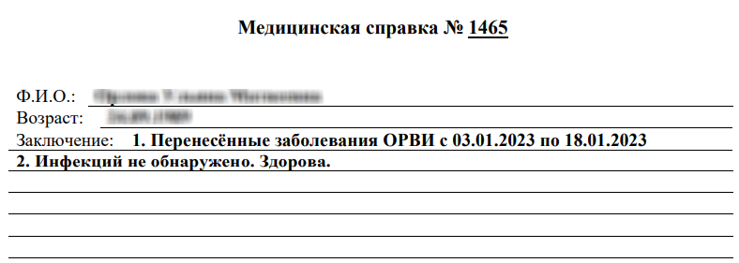

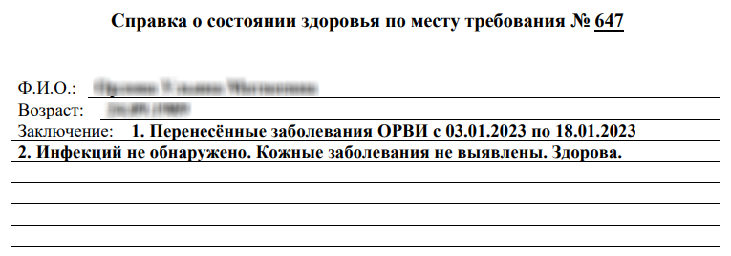

Рисунок 1 – Пример тела СЭМД (данные пациента)

Проверка наличия и ввод недостающих данных пациента выполняется в окне «Персональные медицинские карты: Редактирование». Чтобы открыть окно редактирования персональной медицинской карты пациента (Рисунок 2), нажмите на ФИО пациента в дневнике врача (или в любом другом месте Системы).

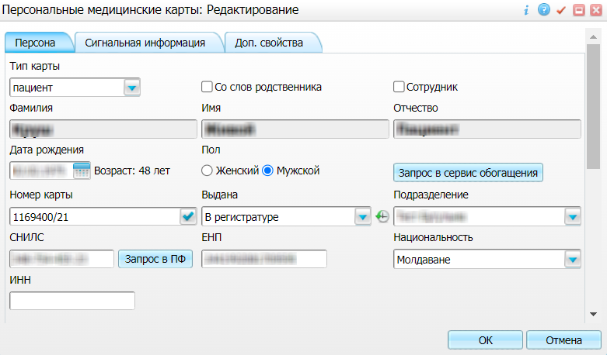

Рисунок 2 – Окно редактирования персональной медицинской карты пациента

В СЭМД «Медицинская справка»/ «Справка о состоянии здоровья по месту требования» включаются следующие данные о пациенте:

* обязательные данные:
* фамилия пациента. Фамилия пациента берется из окна «Персональные медицинские карты: Редактирование», вкладка «Персона», поле «Фамилия»;
* имя пациента. Имя пациента берется из окна «Персональные медицинские карты: Редактирование», вкладка «Персона», поле «Имя»;

**Примечание –** При необходимости корректировка ФИО пациента выполняется в окне «Персональные медицинские карты: Редактирование», вкладка «Персона», вкладка «Имена», путем редактирования действующей записи об именах и внесения изменений в блок полей «Именительный».

* СНИЛС пациента. СНИЛС пациента берется из окна «Персональные медицинские карты: Редактирование», вкладка «Персона», поле «СНИЛС».
* необязательные данные:
* отчество пациента. Отчество пациента берется из окна «Персональные медицинские карты: Редактирование», вкладка «Персона», поле «Отчество»;
* дата рождения пациента. Дата рождения пациента берется из окна «Персональные медицинские карты: Редактирование», вкладка «Персона», поле «Дата рождения»;
* пол пациента. Пол пациента берется из окна «Персональные медицинские карты: Редактирование», вкладка «Персона», группа переключателей «Пол»;
* документ, удостоверяющий личность пациента. Данные документа берутся из окна «Персональные медицинские карты: Редактирование», вкладка «Персона», вкладка «Документы/Адреса», блок «Документ». При этом в блоке выбирается тот документ, период действия которого распространяется на дату выписки рецепта. Для включения в СЭМД в документе должны быть заполнены следующие поля: «Тип документа», «Номер», «Дата выдачи», «Действует с» – в обязательном порядке; «Серия», «Кем выдан», «Код подразделения» – при наличии информации;
* полис ОМС. Данные полиса берутся из окна «Персональные медицинские карты: Редактирование», вкладка «Персона», вкладка «Общие сведения», вкладка «Полисы», блок «Полис ОМС». При этом в блоке выбирается тот полис, период действия которого распространяется на дату выписки рецепта. Для включения в СЭМД у полиса ОМС должны быть заполнены следующие поля: «Вид полиса», «Номер», «Дата выдачи» и «Действует с» – в обязательном порядке; «Серия» – при наличии информации;
* адреса пациента. Адресные данные берутся из окна «Персональные медицинские карты: Редактирование», вкладка «Персона», вкладка «Документы/Адреса». При этом на вкладке выбираются те записи с адресами, период действия которых распространяется на дату выписки рецепта;
* контакты пациента. Контактные данные (телефоны и адреса электронной почты) берутся из окна «Персональные медицинские карты: Редактирование», вкладка «Персона», вкладка «Общие сведения», вкладка «Контакты»;
* работа/учеба пациента. Сведения о работе/учебе пациента берутся с вкладки «Работа/Учеба» персональной медицинской карты пациента. При этом выбираются те записи, период действия которых распространяется на дату оказания услуги. Также для места работы/учебы в обязательном порядке должны быть заполнены следующие поля: «Организация» или «Ручной ввод сведений о работе (учебе)», а также «Действует с».

## Оформление медицинской справки

Для корректного формирования СЭМД «Медицинская справка»/ «Справка о состоянии здоровья по месту требования» в Систему предварительно должны быть внесены данные медицинской справки. Ввод данных медицинской справки осуществляется посредством оказания амбулаторного приема. Для выдачи медицинской справки используется одна из услуг:

* «B01.047.001/Прием (осмотр, консультация) врача-терапевта первичный»;
* «B01.047.002/Прием (осмотр, консультация) врача-терапевта повторный»;
* «B01.047.003/Прием (осмотр, консультация) врача-терапевта подросткового первичный»;
* «B01.047.004/Прием (осмотр, консультация) врача-терапевта подросткового повторный»;
* «B01.047.005/Прием (осмотр, консультация) врача-терапевта участкового первичный»;
* «B01.047.006/Прием (осмотр, консультация) врача-терапевта участкового повторный»;
* «B01.031.001/Прием (осмотр, консультация) врача-педиатра первичный»;
* «B01.031.002/Прием (осмотр, консультация) врача-педиатра повторный»;
* «B01.031.003/Прием (осмотр, консультация) врача-педиатра участкового первичный»;
* «B01.031.004/Прием (осмотр, консультация) врача-педиатра участкового повторный»;
* «B01.026.001/Прием (осмотр, консультация) врача общей практики (семейного врача)
* первичный»;
* «B01.026.002/Прием (осмотр, консультация) врача общей практики (семейного врача)
* повторный».

Чтобы оказать амбулаторный прием с выпиской медицинской справки, выполните следующие действия:

* выберите пункт главного меню «Рабочие места/ Дневник». Отобразится основное рабочее место врача (Рисунок 3);

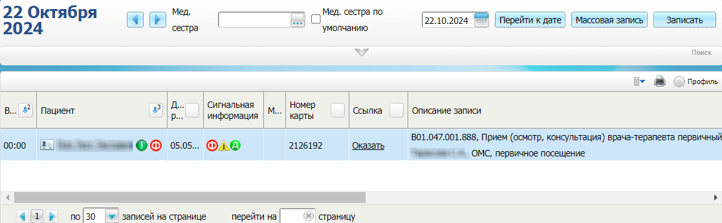

Рисунок 3 – Рабочее место врача

* выберите в списке назначенный прием пациента, в рамках которого отображается медицинская справка, и нажмите на ссылку «Оказать». Откроется окно оказания приема (Рисунок 4);

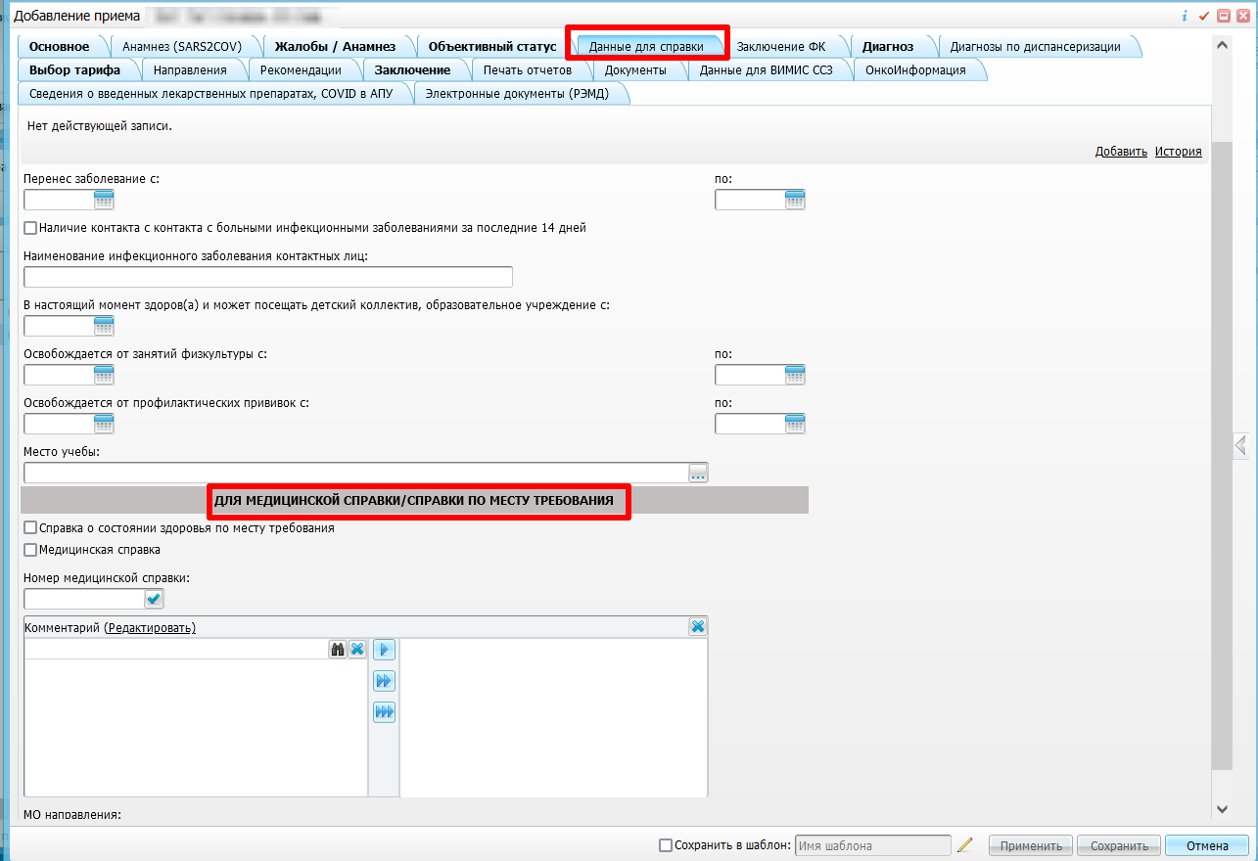

Рисунок 4 – Окно оказания приема

* заполните все обязательные (выделенные цветом) поля в открывшемся окне, необходимые для сохранения приема. Для последующего формирования СЭМД заполните поля в соответствии с таблицей ниже (Таблица 1);

Таблица 1 – Поля, заполняемые для формирования СЭМД

|  |  |  |
| --- | --- | --- |
| Наименование поля | Пояснение | Обязательность заполнения для формирования СЭМД |
| Номер медицинской справки | Введите номер медицинской справки/справки о состоянии здоровья по месту требования | Нет |
| Комментарий | Введите любую дополнительную информацию | Нет |
| МО направления | Выберите в справочнике медицинскую организацию, в которую направляется пациент и которая является получателем медицинской справки | Нет |
| Категория жизнедеятельности человека | Выберите основную категорию жизнедеятельности пациента | Нет.  В случае указания информации о категории жизнедеятельности пациента в обязательном порядке должны быть заполнены оба поля |
| Степень выраженности | Выберите степень выраженности ограничений категорий жизнедеятельности пациента |
| Медицинская справка | Установите флажок для формирования СЭМД «Медицинская справка»/ «Справка о состоянии здоровья по месту требования» на основании данных, внесенных при оказании приема | Да (признак формирования СЭМД) |

* нажмите на кнопку «Применить» для сохранения внесенных в прием данных;
* откройте прививочную карту пациента, если требуется сделать пациенту прививку и включить информацию о ней в справку (необязательный элемент СЭМД). Для этого выполните следующие действия:
* перейдите к боковой панели окна оказания приема и в разделе «Основное» нажмите на ссылку «Прививки» для открытия прививочной карты пациента (Рисунок 5);

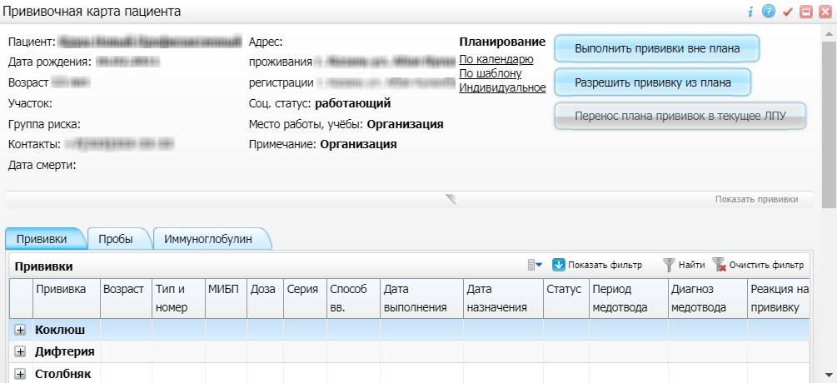

Рисунок 5 – Прививочная карта пациента

* нажмите на кнопку «Выполнить прививки вне плана» в прививочной карте пациента. Откроется окно выполнения прививки (Рисунок 6);

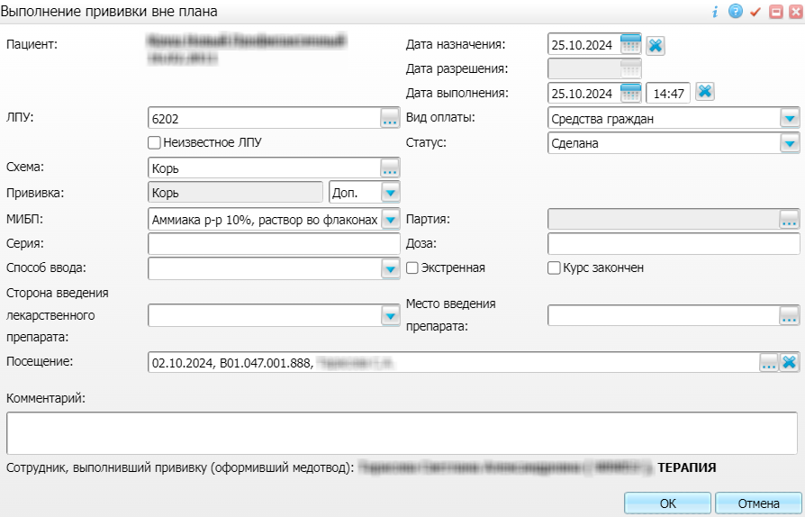

Рисунок 6 – Окно выполнения прививки

* в окне выполнения прививки заполните все обязательные (выделенные цветом) поля, необходимые для сохранения прививки. Для включения информации о прививке в СЭМД должны быть заполнены в соответствии с таблицей ниже (Таблица 2);

Таблица 2 – Поля, заполняемые для включения в СЭМД информации о прививке

| Наименование поля | Пояснение |
| --- | --- |
| Дата назначения | Оставьте значение, подставленное Системой по умолчанию.  По умолчанию указывается текущая дата |
| Дата выполнения | Оставьте значение, подставленное Системой по умолчанию.  По умолчанию указывается текущая дата |
| Статус | Оставьте значение, подставленное Системой по умолчанию.  По умолчанию указывается значение «Сделана» |
| Схема | Введите в справочнике схему вакцинации |
| Прививка | Выберите выполняемую прививку |
| МИБП | Выберите используемый для вакцинации препарат |
| Посещение | Оставьте значение, подставленное Системой по умолчанию.  По умолчанию указывается текущий прием пациента |

* нажмите на кнопку «ОК» для сохранения данных выполняемой прививки. Отобразится системный запрос на внесение реакции, жалобы или осложнения на прививку;
* в окне запросе нажмите на кнопку «Нет». Сделанная прививка отобразится в прививочной карте пациента;
* закройте прививочную карту для возврата к окну оказания приема.

**Примечания**

1 Также для формирования медицинской справки используется информация о месте учебы/работы пациента. Данная информация автоматически подтягивается из персональной медицинской карты пациента в момент формирования СЭМД. Наличие указанной информации не является обязательным для формирования СЭМД.

2 В текущем руководстве приведен один из вариантов выполнения прививки пациенту. Более подробная информация обо всех возможных вариантах вакцинации, а также о работе с прививочной картой в целом представлена в руководстве пользователя «Вакцинопрофилактика».

* нажмите на кнопку «Сохранить» для сохранения внесенных в прием данных.

## Формирование СЭМД

СЭМД «Медицинская справка»/ «Справка о состоянии здоровья по месту требования» формируется на основании оказанного пациенту амбулаторного приема, в рамках которого оформлена медицинская справка (п. 2.2).

**Примечание** **–** Помимо оказанного приема по оформлению справки, также должно быть обеспечено наличие всей необходимой информации о пациенте, сотрудниках МО (авторе и участниках подписания документа) и самой МО, в рамках которой формируется документ (п. 2.1).

Чтобы сформировать СЭМД «Медицинская справка», выполните следующие действия:

* выберите пункт главного меню «Рабочие места/ Дневник». Откроется основное рабочее место врача (Рисунок 7);

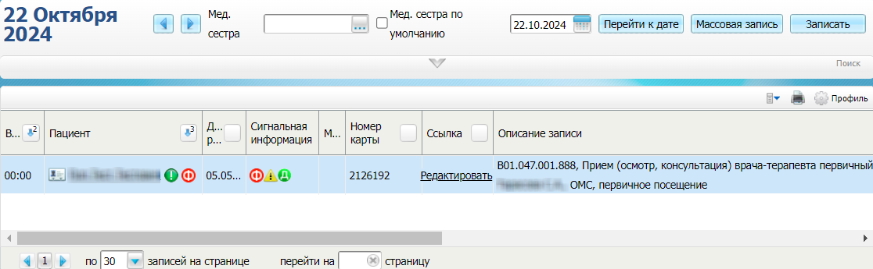

Рисунок 7 – Дневник врача

* выберите в списке оказанный пациенту прием, в рамках которого внесены данные медицинской справки, и нажмите на ссылку «Редактировать». Откроется окно редактирования оказанного приема (Рисунок 8);

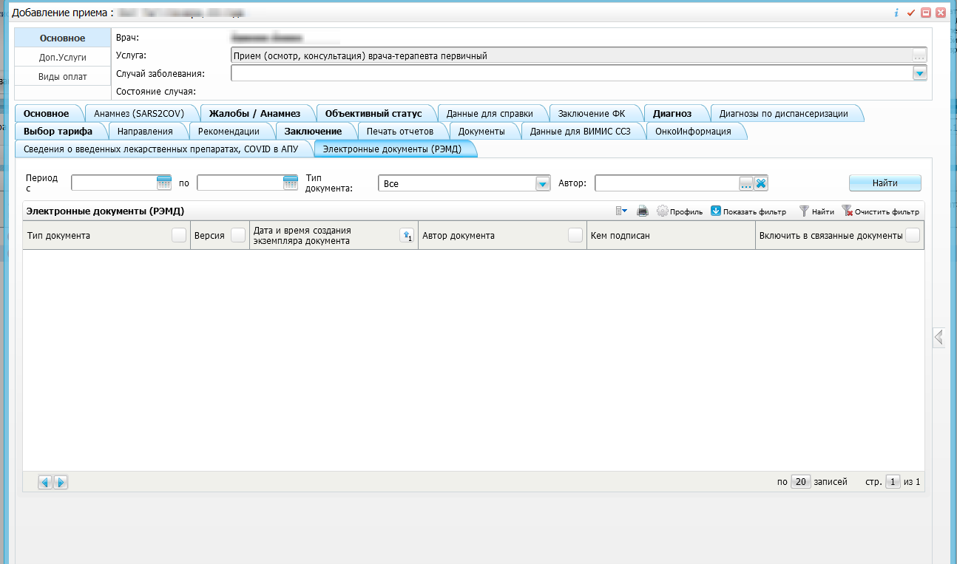

Рисунок 8 – Окно редактирования приема

* перейдите на вкладку «Электронные документы (РЭМД)», если требуется указать прочие электронные медицинские документы пациента, связанные с формируемым СЭМД. Информация о документах, выбранных на данной вкладке, будет включена в формируемый СЭМД «Медицинская справка»/ «Справка о состоянии здоровья по месту требования» в секцию «Связанные документы». Данная информация не является обязательной для формирования СЭМД и указывается при необходимости;
* на вкладке «Электронные документы (РЭМД)» отображаются все электронные медицинские документы пациента, ранее зарегистрированные в РЭМД. Доступные действия на вкладке:
* для выбора в списке документа в качестве связанного установите соответствующий ему флажок в столбце «Включить в связанные документы»;
* для выбора в списке всех документов в качестве связанных установите флажок в заголовке столбца «Включить в связанные документы»;
* для фильтрации списка документов задайте параметры фильтрации в полях фильтра, описанных в приведенной ниже таблице (Таблица 3), и нажмите на кнопку «Найти».

Таблица 3 – Заполнение полей фильтра

| Наименование поля | Пояснение |
| --- | --- |
| Период с ... по | Выберите при помощи календаря или введите вручную период формирования экземпляра электронного медицинского документа |
| Тип документа | Выберите в выпадающем списке тип электронного медицинского документа |
| Автор | Выберите сотрудника, создавшего электронный медицинский документ, из справочника с помощью кнопки _scroll_external/attachments/image2023-5-18_10-59-28-42d33441a89ee05f870852319e4af721018b1989c11f46e54113ab461ade1081.png. В открывшемся справочнике установите флажок рядом с требуемым сотрудником (может быть выбран только один сотрудник) и нажмите на кнопку «ОК» |

* перейдите на вкладку «Документы», предназначенную для работы с электронными медицинскими документами (Рисунок 9);

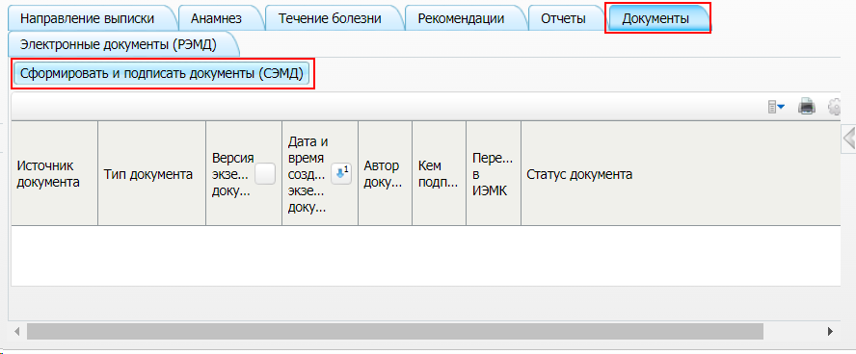

Рисунок 9 – Вкладка «Документы»

* нажмите на кнопку «Сформировать и подписать документы (СЭМД)». Перед тем как сформировать электронный медицинский документ, в Системе осуществляется ряд проверок:
* проверяется, заполнены ли все необходимые для формирования СЭМД поля. Если какое-либо из требуемых для СЭМД полей не заполнено, то отображается соответствующее системное сообщение с перечнем ошибок (Рисунок 10). В этом случае необходимо исправить выявленные ошибки и повторить формирование документа;

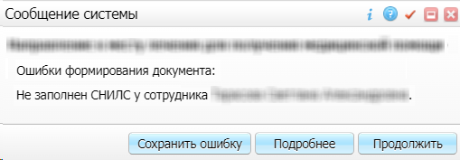

Рисунок 10 – Сообщение системы об ошибке формирования

* проверяется, разрешено ли создание новой версии СЭМД, если уже существует сформированная ранее версия СЭМД. В зависимости от применяемых в Системе настроек возможны следующие варианты:
* создание новой версии СЭМД запрещено всегда. В этом случае отображается соответствующее системное сообщение (Рисунок 11), и процесс формирования СЭМД прекращается;

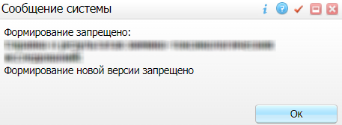

Рисунок 11 – Сообщение системы о запрете формирования

* выдача предупреждения, если предыдущая версия СЭМД подписана не всеми участниками подписания. В этом случае отображается системное предупреждение с возможностью выбора пользователем дальнейшего действия: создавать далее новую версию СЭМД или нет. При нажатии на кнопку «Нет» процесс формирования СЭМД прекращается. При нажатии на кнопку «Да» открывается окно подписания формируемого электронного медицинского документа (Рисунок 12);

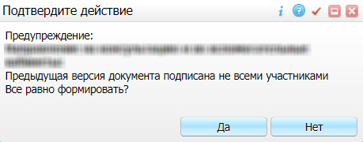

Рисунок 12 – Системное предупреждение

* создание новой версии СЭМД запрещено, если предыдущая версия подписана не всеми участниками подписания. В этом случае отображается соответствующее системное сообщение (Рисунок 13), и процесс формирования СЭМД прекращается. До тех пор, пока предыдущая версия СЭМД не будет подписана всеми участниками подписания, пользователь не имеет возможности сформировать новую версию СЭМД;

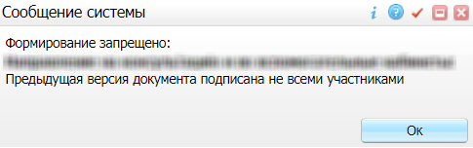

Рисунок 13 – Сообщение системы о запрете формирования

* создание новой версии СЭМД запрещено, если предыдущая версия не была зарегистрирована в РЭМД. В этом случае отображается соответствующее системное сообщение (Рисунок 14), и процесс формирования СЭМД прекращается. До тех пор, пока предыдущая версия СЭМД не будет зарегистрирована в РЭМД, пользователь не имеет возможности сформировать новую версию СЭМД;

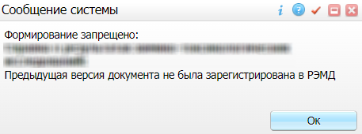

Рисунок 14 – Сообщение системы о запрете формирования

* создание новой версии СЭМД разрешено всегда. В этом случае сразу открывается окно подписания формируемого электронного медицинского документа (Рисунок 15).

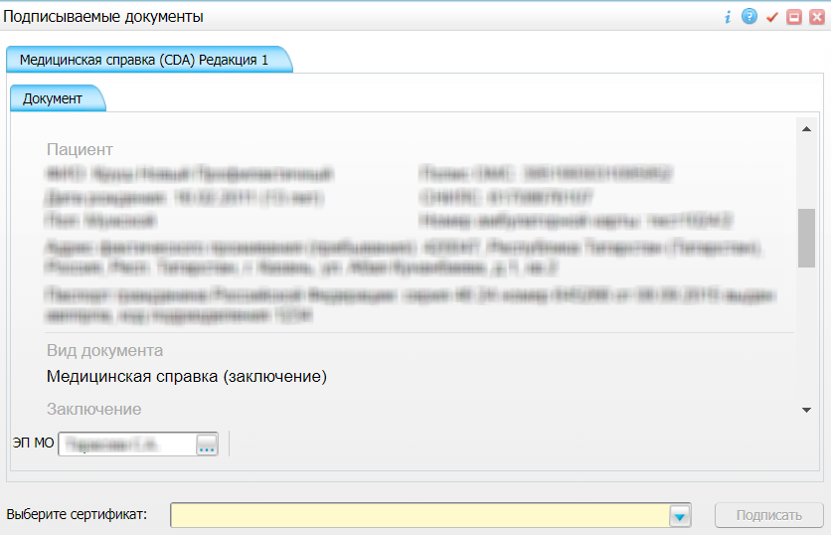

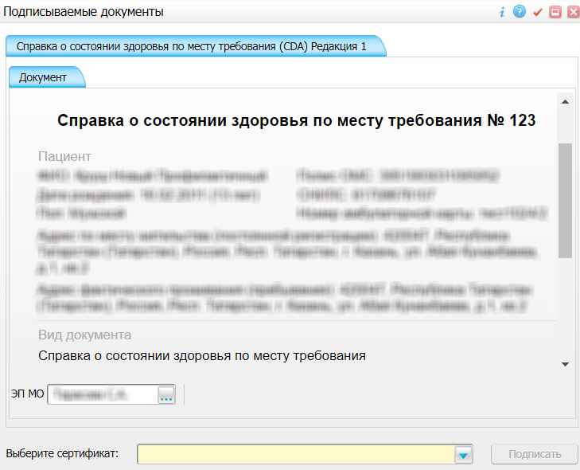

Рисунок 15 – Окно подписания формируемого электронного медицинского документа

* укажите сертификат ЭП автора документа, выбрав его в выпадающем списке поля «Выберите сертификат»;

**Примечание –** Если у подписывающего сотрудника в атрибутах сертификата ЭП присутствует ОГРН МО, то происходит одновременное подписание документа ролью «ЭП МО» тем же сертификатом ЭП.

* укажите других участников подписания документа, заполнив следующие поля:
* «Главный врач» – укажите сотрудника МО, ответственного за подписание документов в качестве главного врача МО. Данное поле может не отображаться в окне подписания, поскольку роль «Главный врач» является необязательной при подписании документа типа «Медицинская справка»/ «Справка о состоянии здоровья по месту требования» и может не включаться в список сотрудников, подписывающих документ, при настройке текущего типа СЭМД;
* «ЭП МО» – указывается сотрудник МО, ответственный за подписание документов ЭП МО. Поле для указания участника подписания «ЭП МО» не отображается, если в Системе настроено автоматическое подписание документов ЭП МО.
* нажмите на кнопку «Подписать». Произойдет формирование СЭМД «Медицинская справка»/ «Справка о состоянии здоровья по месту требования». Сформированный документ отобразится на вкладке «Документы».

**Примечание –** Прежде чем отправить сформированный СЭМД «Медицинская справка»/ «Справка о состоянии здоровья по месту требования», необходимо дождаться его подписания другими участниками (если таковые предусмотрены настройками подписания документа).

# Подписание СЭМД другими участниками

Если помимо автора СЭМД «Справка о состоянии здоровья по месту требования»/ «Медицинская справка» должен быть подписан и другими сотрудниками МО, предусмотренными настройками документа, то в таком случае эти сотрудники должны войти в Систему и выполнить подписание или отказ в подписании документа. До тех пор, пока электронный медицинский документ не будет подписан всеми необходимыми ЭП, его невозможно отправить в РЭМД.

**Примечание** **–** Роли сотрудников, необходимые для подписания электронных медицинских документов с последующей передачей в РЭМД, определяются согласно справочнику НСИ 1.2.643.5.1.13.13.99.2.42 «РЭМД. Правила подписи электронных медицинских документов».

## Подписание или отказ в подписании одного документа

Чтобы подписать или отказать в подписании электронного медицинского документа, выполните следующие действия:

* выберите пункт главного меню «Отчеты на подпись». Откроется форма «Документы для подписи» (Рисунок 31);

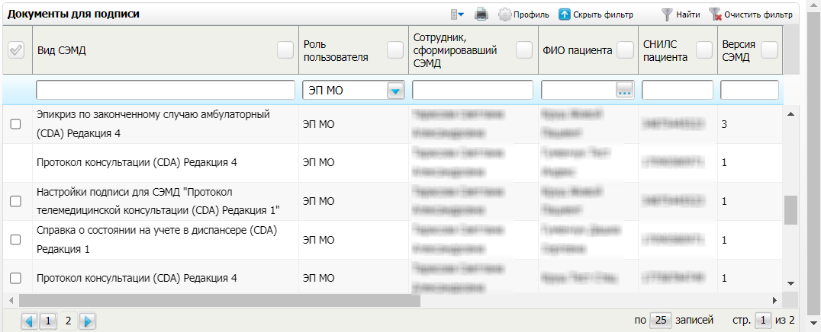

Рисунок 31 – Форма «Документы для подписи»

* выберите на панели фильтрации наличие подписи СЭМД «Не подписан пользователем». При этом отобразятся все неподписанные документы, которые должен подписать текущий пользователь;
* выберите в списке требуемый документ и выберите пункт контекстного меню «Подписать». Откроется окно «Информация о документе» для подписи выбранного документа (Рисунок 32);

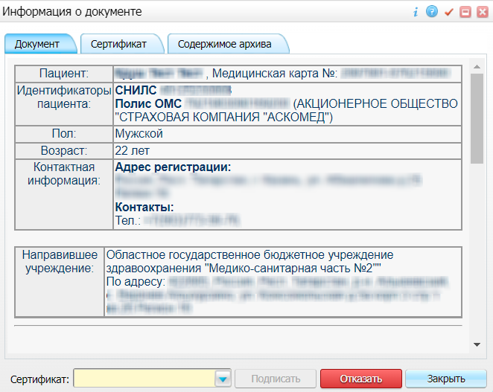

Рисунок 32 – Окно «Информация о документе»

* выполните одно из следующих действий:
* для отказа в подписании выбранного документа нажмите на кнопку «Отказать». В списке документов для подписания в столбце «Наличие подписи СЭМД» у такого документа отобразится значение «В подписи отказано»;
* для подписания выбранного документа укажите в поле «Сертификат» сертификат ЭП сотрудника и нажмите на кнопку «Подписать». В списке документов для подписания в столбце «Наличие подписи СЭМД» у такого документа отобразится значение «Подписан пользователем».

**Примечание** **–** Если у подписывающего сотрудника в атрибутах сертификата ЭП присутствует ОГРН МО, то происходит одновременное подписание документа ролью «ЭП МО» тем же сертификатом ЭП.

## Отказ в подписании одного документа с указанием причины отказа

Чтобы отказать в подписании электронного медицинского документа с указанием причины отказа, выполните следующие действия:

* выберите пункт главного меню Отчеты на подпись». Откроется форма «Документы для подписи» (Рисунок 33);

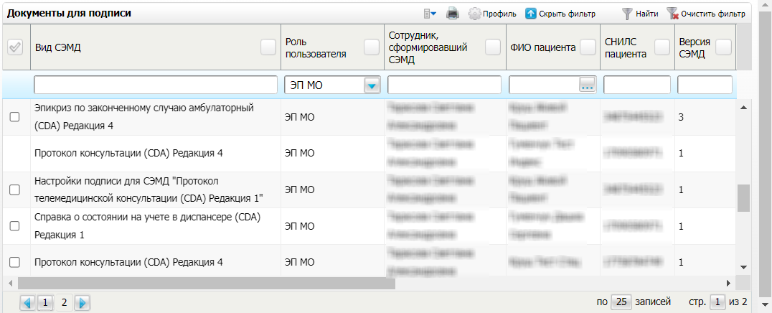

Рисунок 33 – Форма «Документы для подписи»

* выберите на панели фильтрации наличие подписи СЭМД «Не подписан пользователем». При этом отобразятся все неподписанные документы, которые должен подписать текущий пользователь;
* выберите в списке требуемый документ и выберите пункт контекстного меню «Отказать в подписании». Откроется окно для отказа в подписании документа (Рисунок 34);

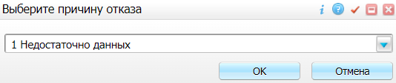

Рисунок 34 – Окно отказа в подписании документа

* выберите в выпадающем списке причину отказа в подписании документа;
* нажмите на кнопку «ОК». В списке документов для подписания в столбце «Наличие подписи СЭМД» у документа отобразится значение «В подписании отказано», а также указанная пользователем причина отказа.

## Массовое подписание документов

Чтобы выполнить массовое подписание электронных медицинских документов, выполните следующие действия:

* выберите пункт главного меню, «Отчеты на подпись». Откроется форма «Документы для подписи» (Рисунок 35);

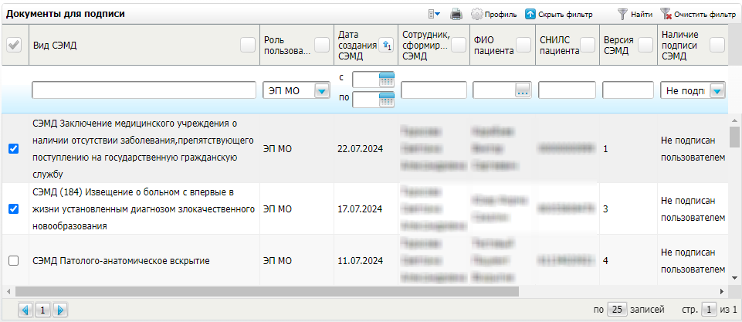

Рисунок 35 – Форма «Документы для подписи»

* выберите в фильтре столбца «Наличие подписи СЭМД» значение «Не подписан». При этом отобразятся все неподписанные документы, которые должен подписать текущий пользователь;
* выберите в списке документы для подписания, установив соответствующие им флажки в первом столбце списка. Одновременно могут быть выбраны документы, требующие подписания одной ролью;
* выберите пункт контекстного меню «Подписать отмеченные». Откроется окно «Подпись документов» для подписи выбранных документов (Рисунок 36);

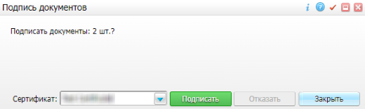

Рисунок 36 – Окно «Подпись документов»

* укажите в поле «Сертификат» сертификат ЭП сотрудника, осуществляющего подписание выбранных документов;
* нажмите на кнопку «Подписать». В списке документов для подписания в столбце «Наличие подписи СЭМД» у документов отобразится значение «Подписан пользователем».

**Примечание** **–** Если у подписывающего сотрудника в атрибутах сертификата ЭП присутствует ОГРН МО, то происходит одновременное подписание документов ролью «ЭП МО» тем же сертификатом ЭП.

# Передача СЭМД в РЭМД

После того как документ «Медицинская справка» /«Справка о состоянии здоровья по месту требования» будет подписан всеми участниками подписания, его можно отправить на регистрацию в РЭМД.

## Передача СЭМД в РЭМД автором документа

Чтобы отправить СЭМД «Медицинская справка» /«Справка о состоянии здоровья по месту требования» на регистрацию в РЭМД, выполните следующие действия:

* выберите пункт главного меню «Рабочие места/ Дневник». Откроется основное рабочее место врача (Рисунок 37);



Рисунок 37 – Рабочее место врача

* выберите в списке оказанный пациенту прием, в рамках которого внесены данные медицинской справки, и нажмите на ссылку «Редактировать». Откроется окно редактирования оказанного приема (Рисунок 38);

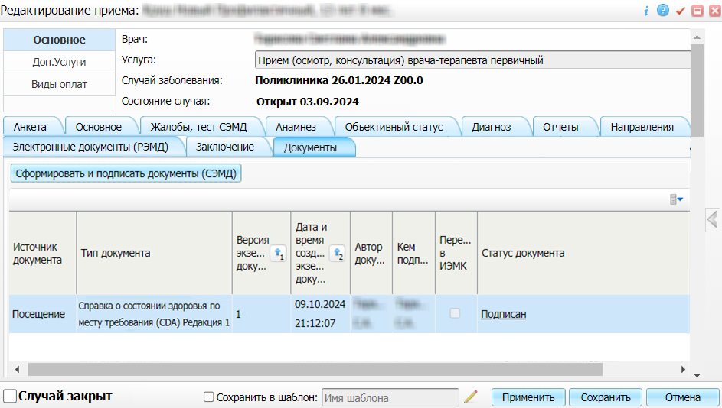

Рисунок 38 – Окно редактирования приема

* перейдите на вкладку «Документы», где отображаются все электронные медицинские документы;
* выберите в списке документ «Медицинская справка» /«Справка о состоянии здоровья по месту требования», находящийся в статусе «Подписан» (подписанный всеми участниками подписания);
* вызовите контекстное меню и выберите пункт «Зарегистрировать в РЭМД». Перед тем как отправить выбранный документ на регистрацию, в Системе осуществляется ряд проверок:
* если для документа настроено подписание не только автором, но и другими участниками подписания, и документ подписан не всеми участниками, то отображается соответствующее системное сообщение (Рисунок 39), и процесс отправки СЭМД прекращается. В этом случае необходимо дождаться подписания документа всеми участниками подписания и повторить отправку документа;

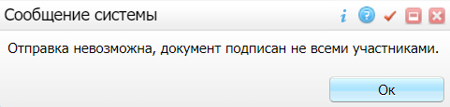

Рисунок 39 – Сообщение системы о невозможности отправки СЭМД

* если в Системе настроено ручное подписание ЭП МО, и документ не подписан ЭП МО, то отображается соответствующее системное сообщение (Рисунок 40), и процесс отправки СЭМД прекращается. В этом случае необходимо дождаться подписания документа сотрудником, обладающим правом подписания документов от лица МО и повторить отправку документа;

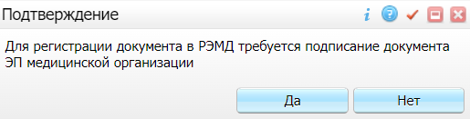

Рисунок 40 – Подтверждение системы

* если все проверки пройдены, то отображается сообщение об успешной отправке документа в РЭМД (Рисунок 41).

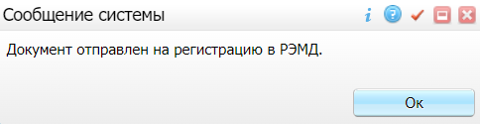

Рисунок 41 – Сообщение об успешной отправке документа на регистрацию в РЭМД

После того как документ успешно отправлен на регистрацию в РЭМД, ему присваивается статус «Отправлен на регистрацию в РЭМД». РЭМД направляет результат обработки документа ответным сообщением. Результат выводится в столбце «Статус документа» (см. п. 6).

## Передача СЭМД в РЭМД участником подписания

Отправить подписанный электронный медицинский документ на регистрацию в РЭМД может также и участник подписания документа, например, сотрудник, подписывающий документы ЭП МО.

Чтобы отправить подписанный СЭМД «Медицинская справка» /«Справка о состоянии здоровья по месту требования» на регистрацию в РЭМД, выполните следующие действия:

* выберите пункт главного меню «Отчеты на подпись». Отобразится форма для работы с электронными медицинскими документами для участников подписания (Рисунок 42);

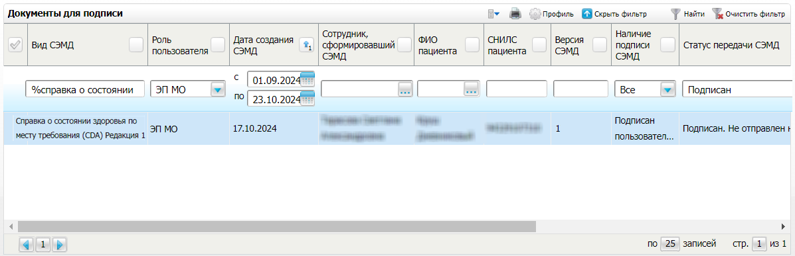

Рисунок 42 – Форма для работы с электронными документами для участников подписания

* выберите в списке документ «Медицинская справка» /«Справка о состоянии здоровья по месту требования», находящийся в статусе передачи «Подписан. Не отправлен на регистрацию в РЭМД»;
* вызовите контекстное меню и выберите пункт «Зарегистрировать в РЭМД». Перед тем как отправить выбранный документ на регистрацию, в Системе осуществляется ряд проверок:
* если для документа настроено подписание не только автором, но и другими участниками подписания, и документ подписан не всеми участниками, то отображается соответствующее системное сообщение (Рисунок 43), и процесс отправки СЭМД прекращается. В этом случае необходимо дождаться подписания документа всеми участниками подписания и повторить отправку документа;



Рисунок 43 – Сообщение системы о невозможности отправки СЭМД

* если в Системе настроено ручное подписание ЭП МО, и документ не подписан ЭП МО, то отображается соответствующее системное сообщение (Рисунок 44), и процесс отправки СЭМД прекращается. В этом случае необходимо дождаться подписания документа сотрудником, обладающим правом подписания документов от лица МО и повторить отправку документа;



Рисунок 44 – Подтверждение системы

* если все проверки пройдены, то отображается сообщение об успешной отправке документа в РЭМД (Рисунок 45).



Рисунок 45 – Сообщение об успешной отправке документа на регистрацию в РЭМД

После того как документ успешно отправлен на регистрацию в РЭМД, ему присваивается статус «Отправлен на регистрацию в РЭМД». РЭМД направляет результат обработки документа ответным сообщением. Результат выводится в столбце «Статус передачи СЭМД» (см. п. 6).

# Отслеживание ответа от РЭМД

Поступление ответа от РЭМД и его обработка Системой осуществляется в фоновом режиме. Результат регистрации СЭМД выводится в столбцах «Статус документа», «Статус передачи СЭМД» (в зависимости от окна/формы) в соответствии с таблицей ниже (Таблица 7).

Таблица 7 – Статусы переданного в РЭМД документа

|  |  |
| --- | --- |
| Значение | Описание |
| Отправлен на регистрацию в РЭМД | Запрос на регистрацию СЭМД направлен в РЭМД, но ответ от РЭМД еще не получен |
| Ошибка регистрации в РЭМД | От РЭМД поступил ответ, содержащий информацию об ошибках, найденных в процессе проверки и регистрации СЭМД в РЭМД |
| Зарегистрирован в РЭМД | От РЭМД поступил ответ об успешной регистрации СЭМД |

До момента, пока РЭМД не вернул ответ об успешной регистрации, документ находится в статусе «Отправлен на регистрацию в РЭМД».

Если при регистрации документа в РЭМД не произошло ошибок, то РЭМД возвращает ответ с информацией о регистрации документа, а документу в Системе присваивается статус «Зарегистрирован в РЭМД» с указанием номера, присвоенного документу при регистрации в РЭМД.

Если при регистрации документа в РЭМД выявлены ошибки, то РЭМД возвращает ответ с информацией о найденных ошибках, а документу в Системе присваивается статус «Ошибка регистрации в РЭМД» с указанием текста всех выявленных ошибок. После исправления ошибок возможна повторная отправка документа на регистрацию.

**Примечание** **–** РЭМД возвращает ошибки согласно справочнику НСИ 1.2.643.5.1.13.13.99.2.305 «РЭМД. Классификатор кодов сообщений».

# Журнал информационного взаимодействия с РЭМД

В Системе пользователю доступна возможность просмотра журнала статусов передачи СЭМД в РЭМД.

Чтобы просмотреть журнал, выполните следующие действия:

* выберите пункт главного меню «Аналитика/ РЭМД/ Журнал информационного взаимодействия с РЭМД». Откроется журнал информационного взаимодействия с РЭМД (Рисунок 46);

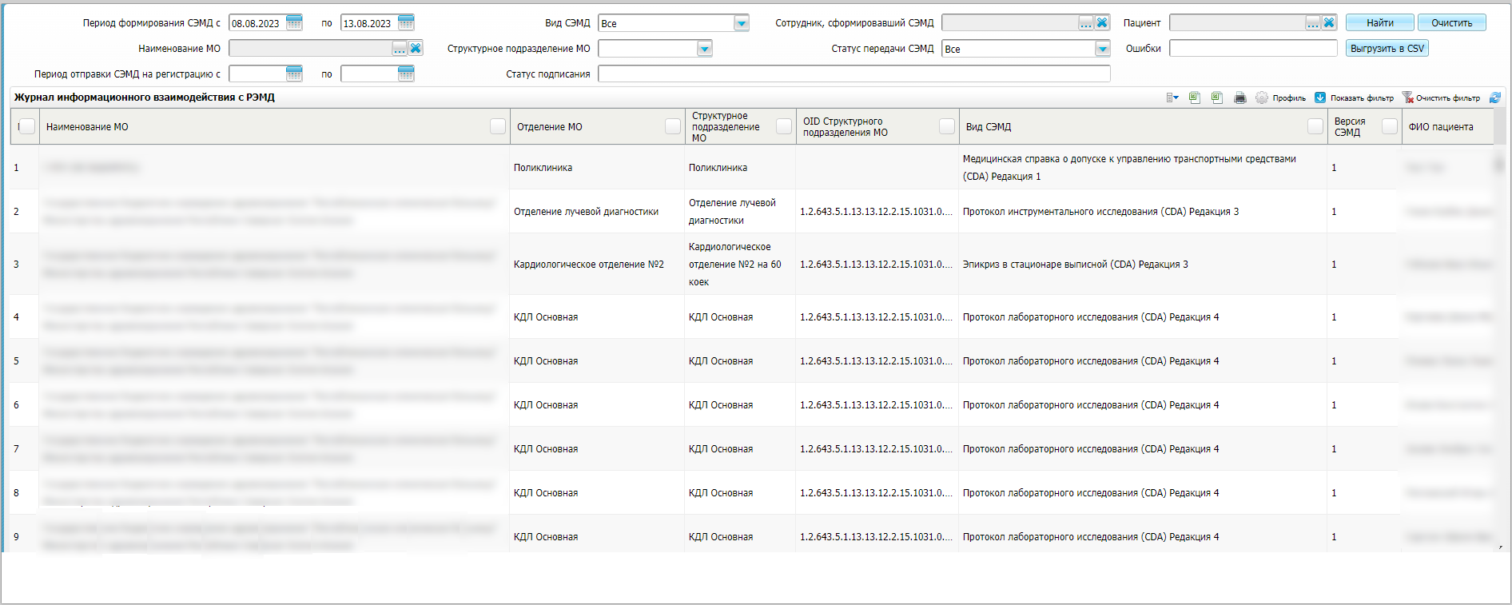

Рисунок 46 – Журнал информационного взаимодействия с РЭМД

* задайте параметры формирования журнала в соответствии с таблицей ниже (Таблица 8);

Таблица 8 – Параметры формирования журнала

| Наименование | Описание |
| --- | --- |
| Период формирования СЭМД с | Дата начала периода формирования СЭМД.  Выбирается из календаря с помощью кнопки _scroll_external/attachments/worddavf220e5de5c6a429392fd4697a2f313eb-8fd3ccfb701af0a25ad766378896205fe71b846cf22b634fefe72ba738983194.png. По умолчанию установлена дата начала текущей недели |
| по | Дата окончания периода формирования СЭМД.  Выбирается из календаря с помощью кнопки _scroll_external/attachments/worddavf220e5de5c6a429392fd4697a2f313eb-8fd3ccfb701af0a25ad766378896205fe71b846cf22b634fefe72ba738983194.png. По умолчанию установлена дата окончания текущей недели |
| Вид СЭМД | Вид сформированных СЭМД.  Выбирается из справочника с помощью кнопки _scroll_external/attachments/worddavdae44b203ef89fc60aaccdbe1151abc5-707262a0e1b85ff8b3159de71ec53ea3f36f2040be893dea38a6ab9cdfd03934.png. По умолчанию установлено значение «Все» |
| Сотрудник, сформировавший СЭМД | Сотрудник, сформировавший СЭМД.  Выбирается из справочника с помощью кнопки _scroll_external/attachments/worddavdae44b203ef89fc60aaccdbe1151abc5-707262a0e1b85ff8b3159de71ec53ea3f36f2040be893dea38a6ab9cdfd03934.png. По умолчанию указан текущий пользователь |
| Пациент | Пациент, по которому сформированы СЭМД.  Выбирается с помощью кнопки _scroll_external/attachments/worddavdae44b203ef89fc60aaccdbe1151abc5-707262a0e1b85ff8b3159de71ec53ea3f36f2040be893dea38a6ab9cdfd03934.png |
| Наименование МО | Наименование МО, в рамках которой сформированы СЭМД.  Выбирается из справочника с помощью кнопки _scroll_external/attachments/worddavdae44b203ef89fc60aaccdbe1151abc5-707262a0e1b85ff8b3159de71ec53ea3f36f2040be893dea38a6ab9cdfd03934.png. По умолчанию указана МО текущего пользователя. Предусмотрена возможность множественного выбора МО |
| Структурное подразделение МО | Структурное подразделение МО, в рамках которого сформированы СЭМД.  Выбирается из выпадающего списка, если заполнено поле «Наименование МО» |
| Статус передачи СЭМД | Статус передачи сформированных СЭМД в РЭМД.  Выбирается из выпадающего списка. По умолчанию установлено значение «Все» |
| Ошибки | Текст ошибки, полученной при передаче сформированных СЭМД в РЭМД.  Вводится с клавиатуры фрагмент или полный текст ошибки |

* нажмите на кнопку «Найти». Сформируется журнал по передаче документов в РЭМД (Таблица 9) с учетом заданных параметров формирования;

Таблица 9 – Столбцы журнала

| Наименование | Описание |
| --- | --- |
| № | Порядковый номер записи в сформированном журнале |
| Наименование МО | Наименование медицинской организации – владельца документа, т.е. МО, в рамках которой производилось подписание и отправка документа |
| Отделение МО | Наименование отделения, за которым закреплен сотрудник, сформировавший документ |
| Структурное подразделение МО | Наименование структурного подразделения медицинской организации – владельца документа |
| OID Структурного подразделения МО | OID структурного подразделения медицинской организации – владельца документа |
| Вид СЭМД | Вид сформированного документа |
| Версия СЭМД | Версия сформированного документа |
| ФИО пациента | ФИО пациента, по которому сформирован документ |
| Дата рождения | Дата рождения пациента, по которому сформирован документ |
| СНИЛС | СНИЛС пациента, по которому сформирован документ |
| Сотрудник, сформировавший СЭМД | ФИО сотрудника, который выполнил формирование документа |
| Номер документа в региональной МИС | Идентификатор документа в Системе |
| Локальный идентификатор документа | Уникальный идентификатор документа, присваиваемый Системой при отправке в РЭМД |
| Дата создания СЭМД | Дата формирования и подписания документа автором |
| Дата отправки на регистрацию в РЭМД | Дата отправки документа на регистрацию в РЭМД |
| Дата отказа регистрации в РЭМД | Дата обработки документа РЭМД, по результатам которой выполнен отказ в регистрации документа |
| Дата и время регистрации в РЭМД | Дата обработки документа РЭМД, по результатам которой выполнена регистрация документа |
| Статус передачи СЭМД | Текущий статус передачи документа в РЭМД |
| Ошибки | Перечень ошибок, полученных от РЭМД после обработки документа, по которому получен отказ в регистрации |
| Статус подписания | Статусы подписания сформирования документа всеми участниками подписания.  По каждому участнику подписания отображается следующая информация:   * ФИО участника подписания; * роль подписания; * индикатор подписания:   + – «Не подписан»;   + – «В подписи отказано»;   + – «Подписан» |

Проанализируйте найденные записи по столбцам «Статус передачи СЭМД», «Ошибки» и «Статус подписания». Устраните причины возникновения ошибок в случае их наличия.

# Сводный отчет по переданным СЭМД

В Системе пользователю доступна возможность просмотра сводной информации по СЭМД, отправленным в РЭМД.

Чтобы просмотреть сводный отчет, выполните следующие действия:

* выберите пункт главного меню «Аналитика/ РЭМД/ Сводный отчет по РЭМД». Откроется форма формирования отчета (Рисунок 47).

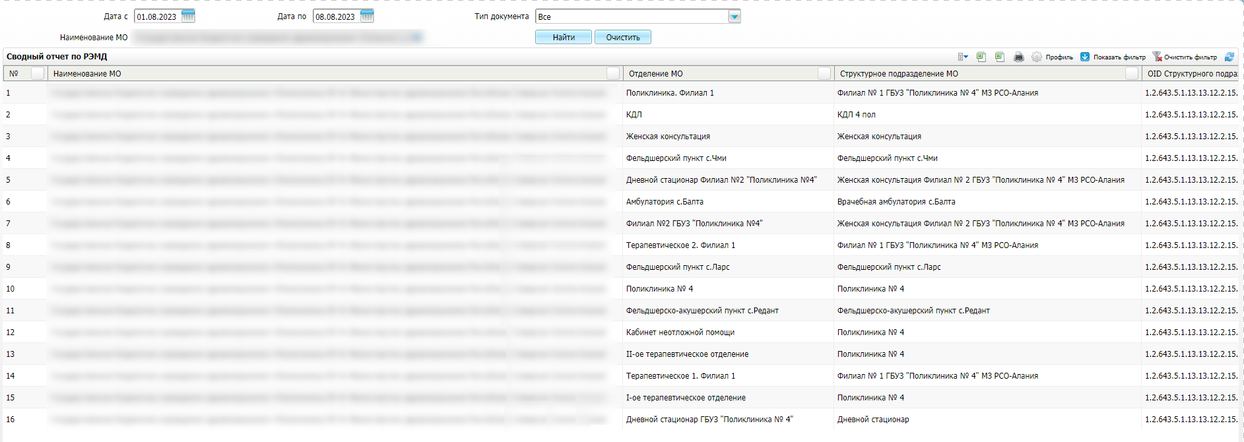

Рисунок 47 – Форма формирования отчета

* задайте параметры формирования сводного отчета в соответствии с таблицей ниже (Таблица 10);

Таблица 10 – Параметры формирования сводного отчета

| Наименование | Описание |
| --- | --- |
| Дата с | Дата начала периода формирования отчета.  Выбирается из календаря с помощью кнопки _scroll_external/attachments/worddavf220e5de5c6a429392fd4697a2f313eb-8fd3ccfb701af0a25ad766378896205fe71b846cf22b634fefe72ba738983194.png. По умолчанию установлена дата начала текущей месяца |
| Дата по | Дата окончания периода формирования СЭМД.  Выбирается из календаря с помощью кнопки _scroll_external/attachments/worddavf220e5de5c6a429392fd4697a2f313eb-8fd3ccfb701af0a25ad766378896205fe71b846cf22b634fefe72ba738983194.png. По умолчанию установлена текущая дата |
| Тип документа | Вид сформированных СЭМД для формирования сводного отчета.  Выбирается из справочника с помощью кнопки _scroll_external/attachments/worddavdae44b203ef89fc60aaccdbe1151abc5-707262a0e1b85ff8b3159de71ec53ea3f36f2040be893dea38a6ab9cdfd03934.png. По умолчанию установлено значение «Все» |
| Наименование МО | Наименование МО, в рамках которой сформированы СЭМД.  Выбирается из справочника с помощью кнопки _scroll_external/attachments/worddavdae44b203ef89fc60aaccdbe1151abc5-707262a0e1b85ff8b3159de71ec53ea3f36f2040be893dea38a6ab9cdfd03934.png. По умолчанию указана МО текущего пользователя. Предусмотрена возможность множественного выбора МО |

* нажмите на кнопку «Найти». Сформируется сводный отчет по передаче документов в РЭМД с учетом заданных параметров формирования. Описание столбцов сводного отчета представлено в таблице ниже (Таблица 11).

Таблица 11 – Описание столбцов сводного отчета по РЭМД

| Наименование столбца | Описание |
| --- | --- |
| Наименование МО | МО, в рамках которой производилось подписание и отправка документов |
| Отделение МО | Отделение, в рамках которого производилось подписание и отправка документов |
| Структурное подразделение МО | Структурное подразделение МО, в рамках которой производилось подписание и отправка документов |
| OID Структурного подразделения МО | OID структурного подразделения МО, в рамках которой производилось подписание и отправка документов |
| Количество подписанных СЭМД | Общее количество подписанных документов, подлежащих регистрации в РЭМД в рамках подразделения МО. В учете участвует только последняя версия подписанного документа |
| Количество СЭМД в процессе регистрации | Общее количество подписанных документов, отправленных на регистрацию в РЭМД в рамках подразделения МО, но по которым еще не получен статус документа из РЭМД. В учете участвует только последняя версия подписанного документа |
| Количество успешно зарегистрированных СЭМД | Общее количество подписанных документов, успешно отправленных в РЭМД в рамках подразделения МО. В учете участвует только последняя версия подписанного документа |
| Количество ЭМД с ошибками | Общее количество подписанных документов, на которые вернулась ошибка при отправке в РЭМД, в рамках подразделения МО. В учете участвует только последняя версия подписанного документа |

|  |  |  |  |  |  |  |  |  |  |
| --- | --- | --- | --- | --- | --- | --- | --- | --- | --- |
| Лист регистрации изменений | | | | | | | | | |
| Изм. | Номера листов (страниц) | | | | Всего листов (страниц) в доку- менте | Номер доку- мента | Входящий номер сопроводи- тельного документа и дата | Под- пись | Дата |
| изменен- ных | заменен- ных | новых | аннулиро- ванных |
|  |  |  |  |  |  |  |  |  |  |
|  |  |  |  |  |  |  |  |  |  |
|  |  |  |  |  |  |  |  |  |  |
|  |  |  |  |  |  |  |  |  |  |
|  |  |  |  |  |  |  |  |  |  |
|  |  |  |  |  |  |  |  |  |  |
|  |  |  |  |  |  |  |  |  |  |
|  |  |  |  |  |  |  |  |  |  |
|  |  |  |  |  |  |  |  |  |  |
|  |  |  |  |  |  |  |  |  |  |
|  |  |  |  |  |  |  |  |  |  |
|  |  |  |  |  |  |  |  |  |  |
|  |  |  |  |  |  |  |  |  |  |
|  |  |  |  |  |  |  |  |  |  |
|  |  |  |  |  |  |  |  |  |  |
|  |  |  |  |  |  |  |  |  |  |
|  |  |  |  |  |  |  |  |  |  |
|  |  |  |  |  |  |  |  |  |  |
|  |  |  |  |  |  |  |  |  |  |
|  |  |  |  |  |  |  |  |  |  |
|  |  |  |  |  |  |  |  |  |  |
|  |  |  |  |  |  |  |  |  |  |
|  |  |  |  |  |  |  |  |  |  |
|  |  |  |  |  |  |  |  |  |  |
|  |  |  |  |  |  |  |  |  |  |